Приложение А14. Схематичное отображение зон деятельности региональных операторов

Региональный оператор ООО «Сервис Групп» осуществляет деятельность по обращению с твердыми коммунальными отходами в Анадырском муницыпальном районе на территории п.г.т. Беринговский, с.п. Алькатваам (зона деятельности №1), с.п. Мейныпильгыно и с.п. Хатырка (зона деятельности № 4).
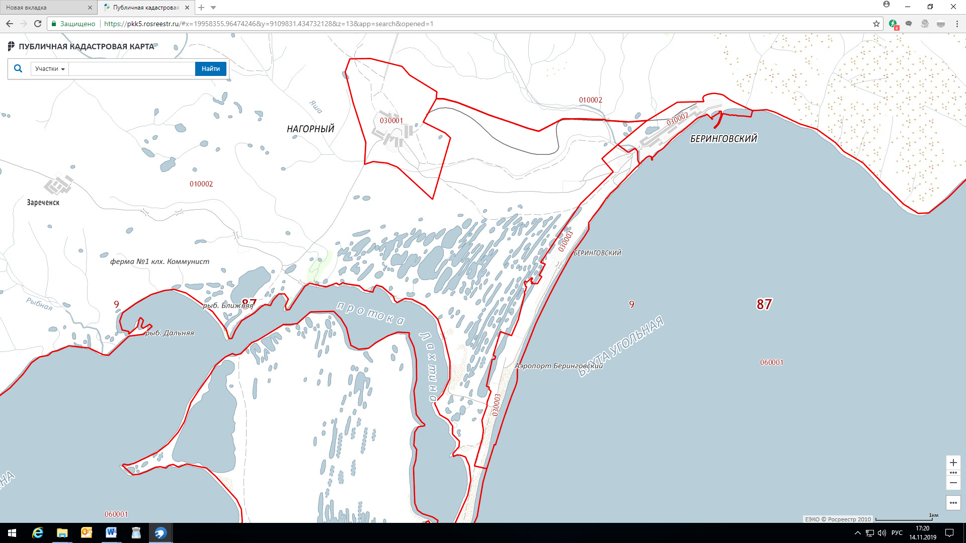
Рисунок 1. Зона № 1 Беринговский
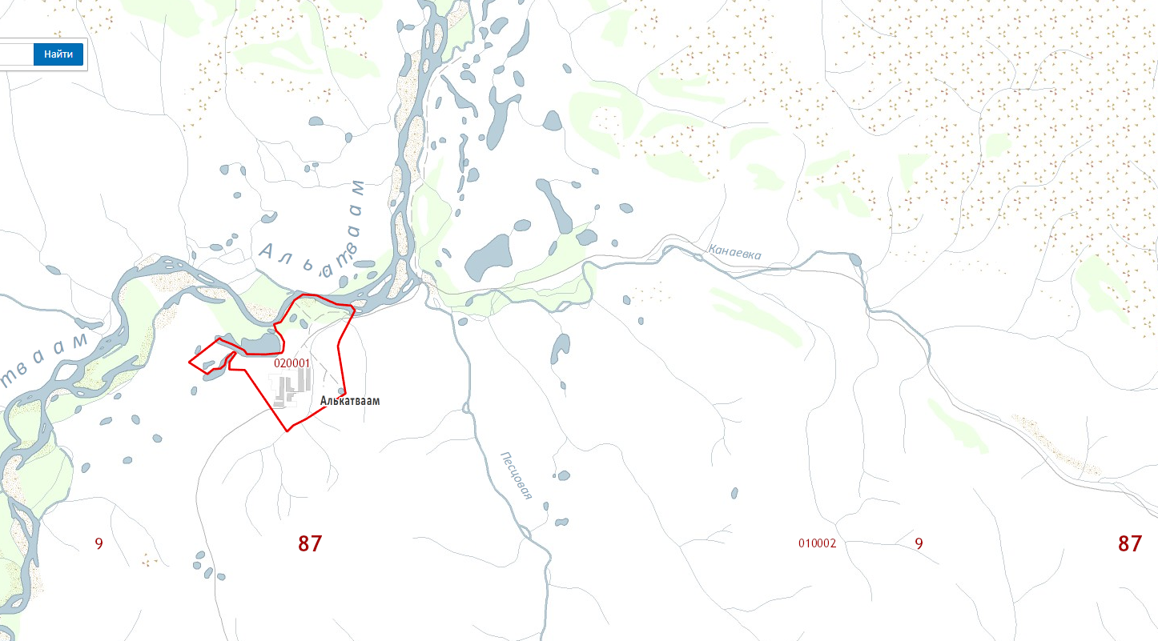
Рисунок 2. Зона № 2 Алькатваам
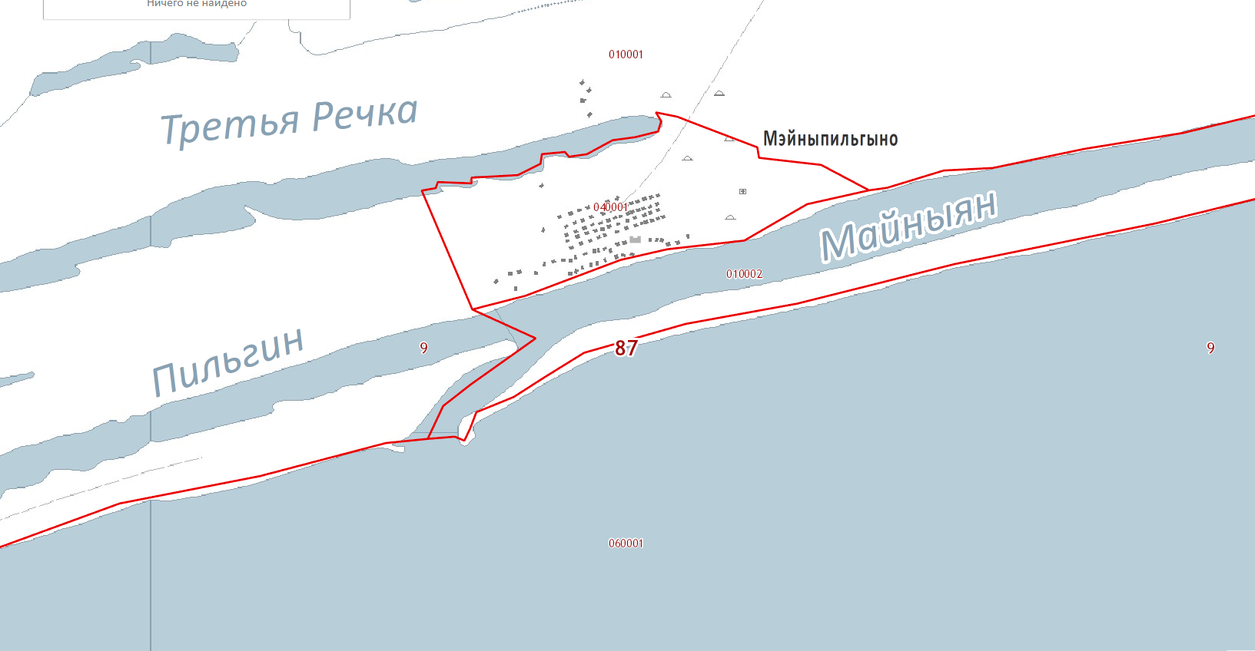
Рисунок 3. Зона № 4 Мэйныпильгыно
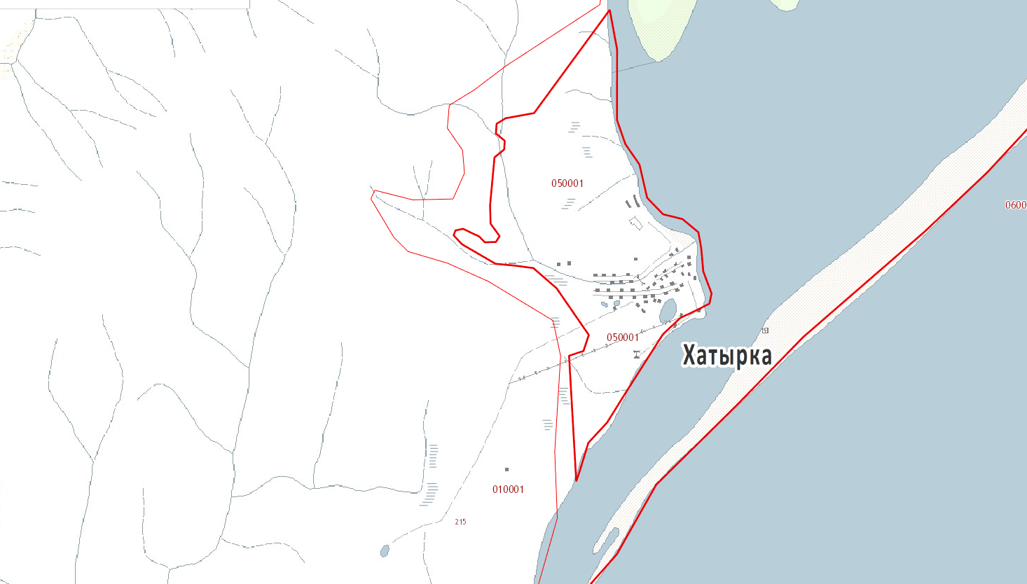
Рисунок 4. Зона № 4 Хатырка

Региональный оператор ООО «Андезит» осуществляет деятельность по обращению с твердыми коммунальными отходами в Анадырском муницыпальном районе на территории п.г.т. Угольные Копи, с.п. Канчалан и с.п. Усть-Белая (зона деятельности № 2).
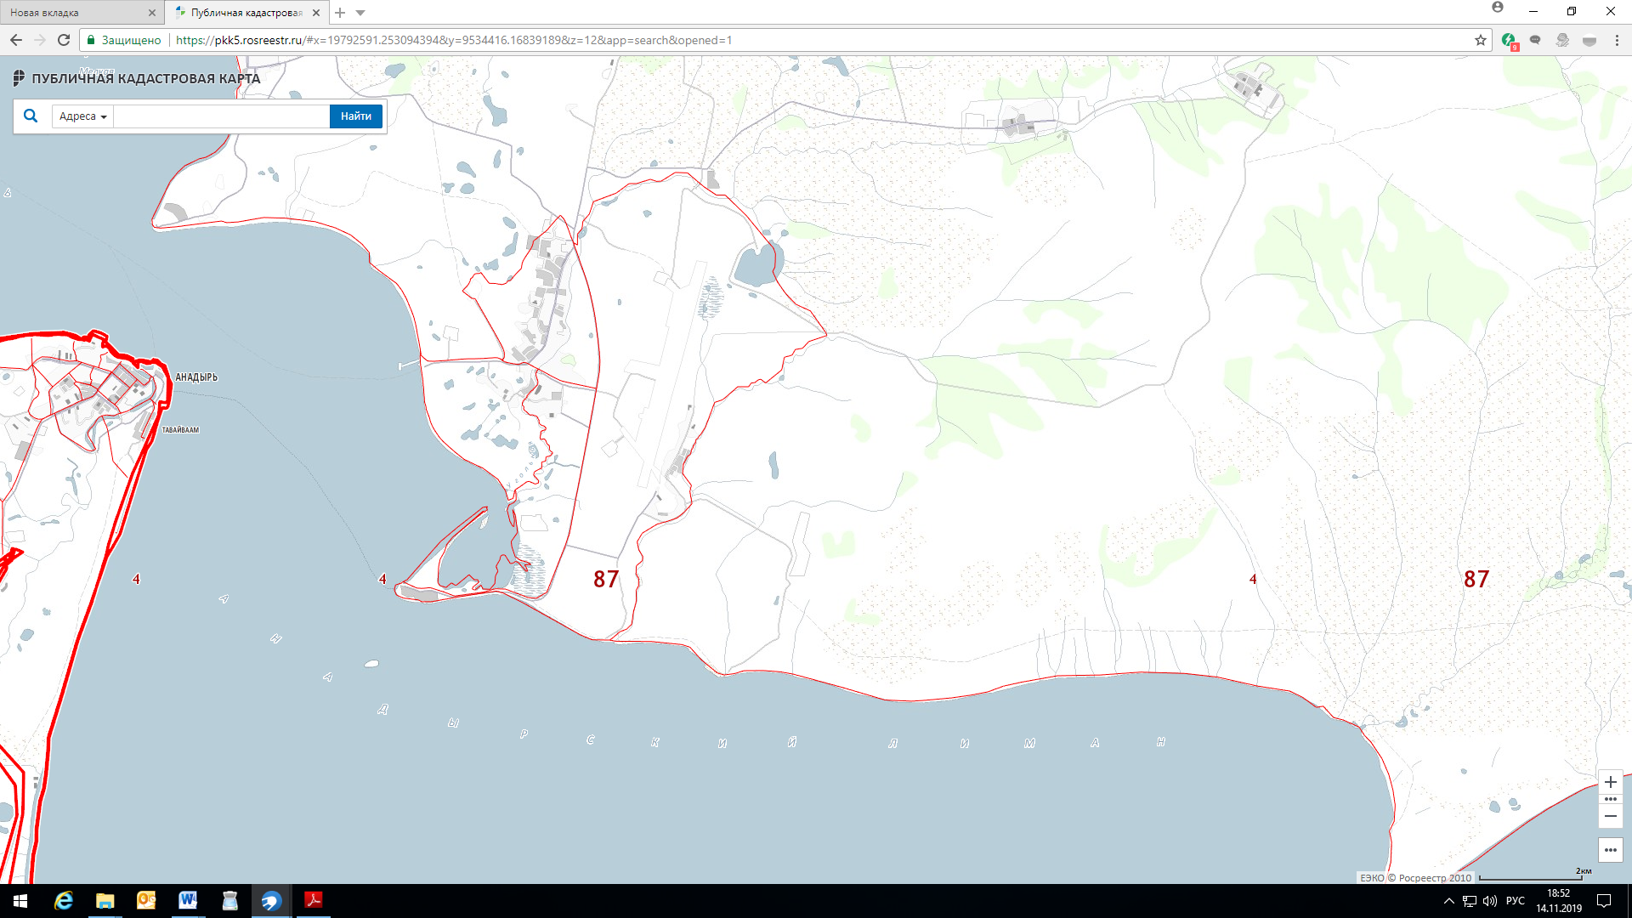
Рисунок 5. Зона № 2 Угольные Копи
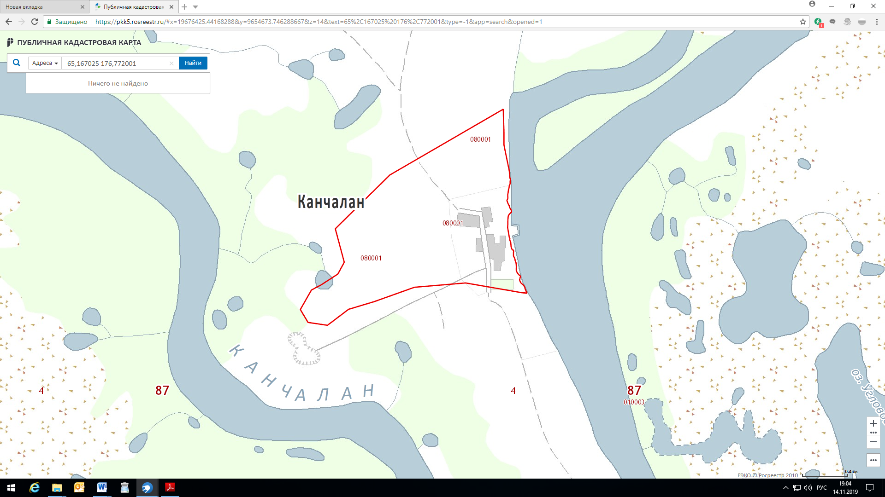
Рисунок 6. Зона № 2 Канчалан
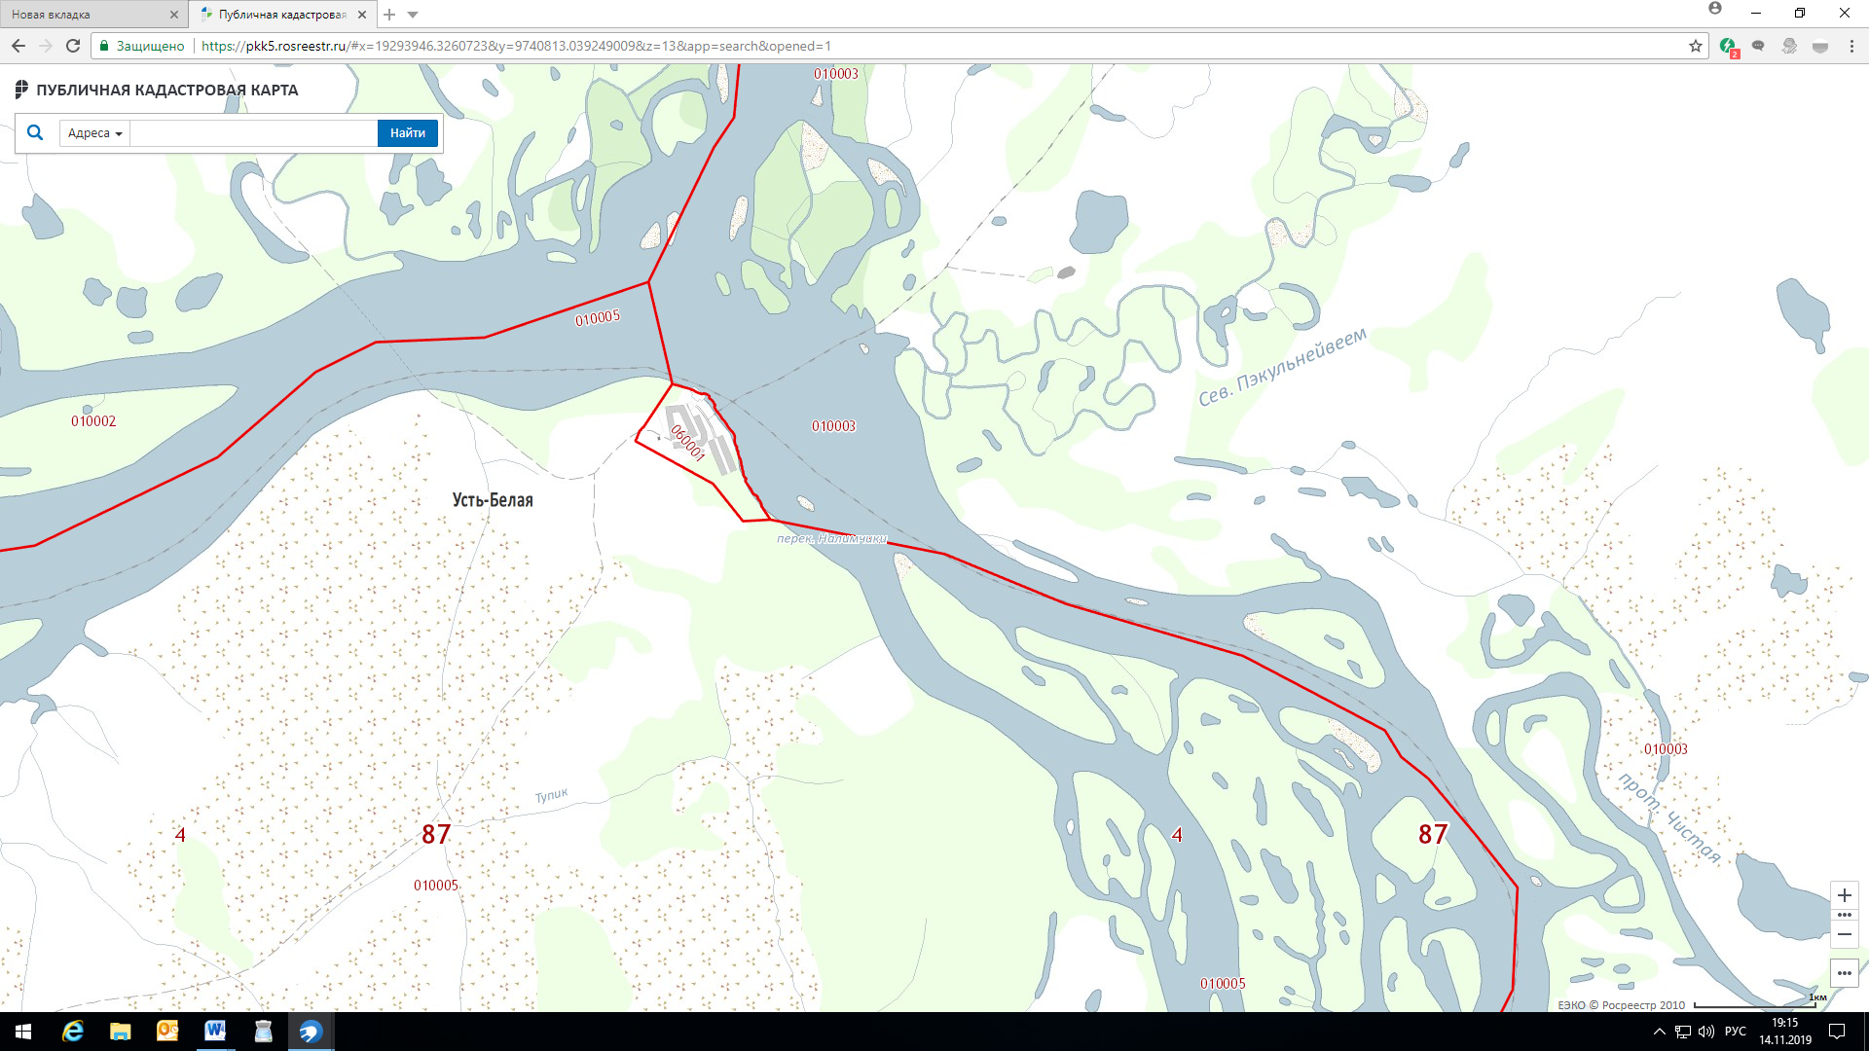
Рисунок 7. Зона № 2 Усть-Белая
Региональный оператор ООО «Региональная транспортная компания» осуществляет деятельность по обращению с твердыми коммунальными отходами в Анадырском муницыпальном районе на территории с.п. Марково, с.п. Ваеги, с.п. Чуванского, с.п. Ламутского и с.п. Снежное (зона деятельности № 3).
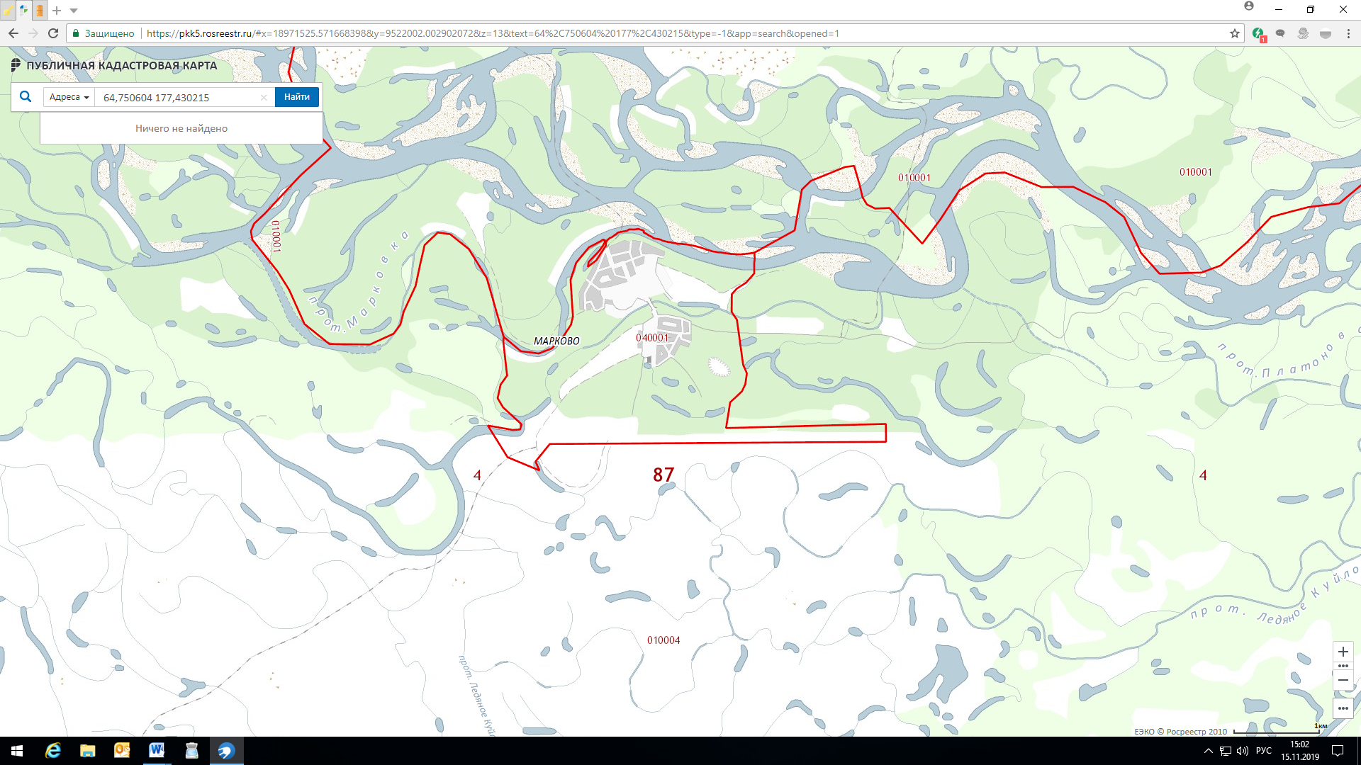
Рисунок 8. Зона № 3 Марково
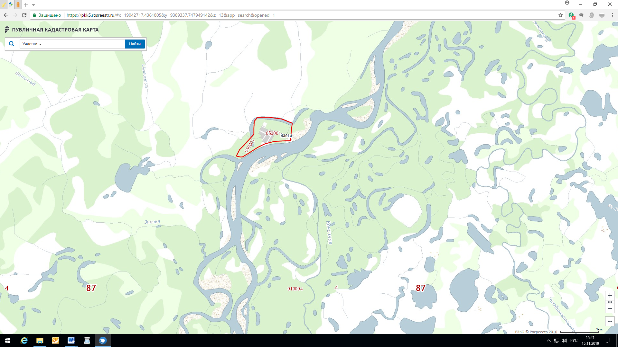
Рисунок 9. Зона № 3 Ваеги
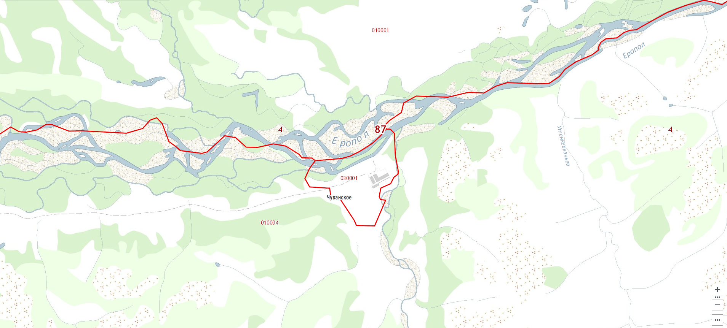
Рисунок 10. Зона № 3 Чуванское
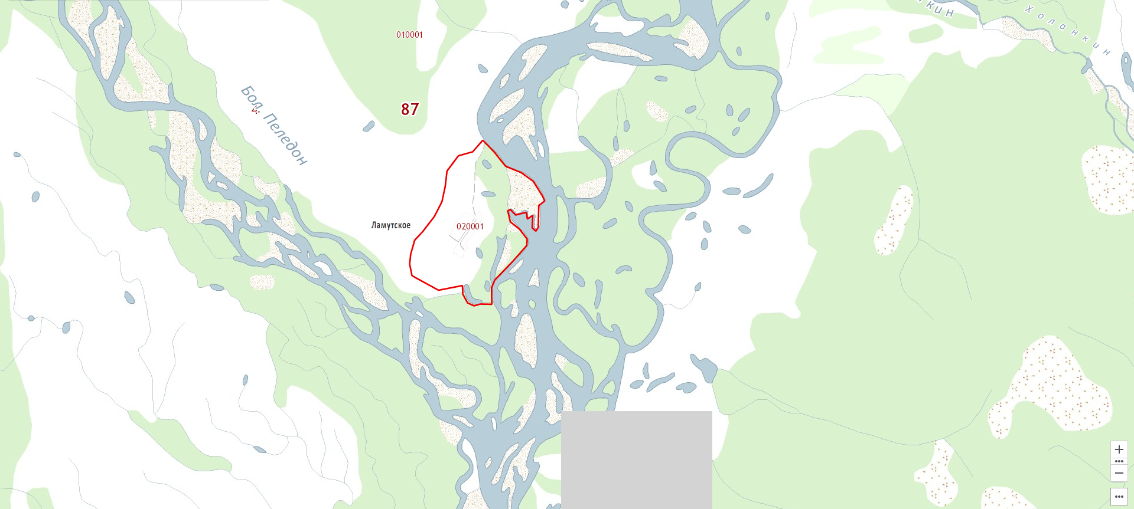
Рисунок 11. Зона № 3 Ламутское
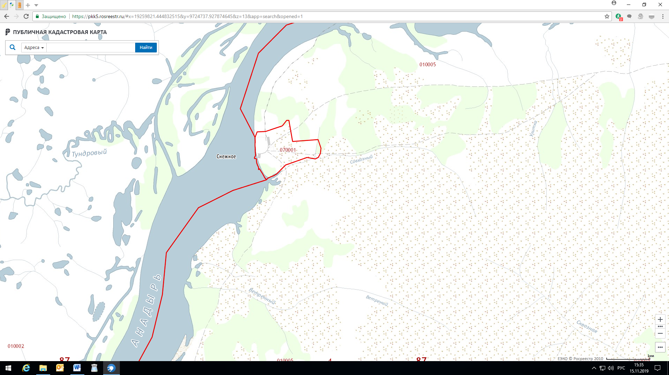
Рисунок 12. Зона № 3 Снежное

Региональный оператор МП ЖКХ Билибинского муниципального района осуществляет деятельность по обращению с твердыми коммунальными отходами в Билибинском муницыпальном районе на территории с.п. Анюйск (зона деятельности № 5), г. Билибино, с.п. Кепервеем (зона деятельности № 6), с.п. Илирней (зона деятельности № 7), с.п. Омолон (зона деятельности № 8) и с.п. Островное (зона деятельности № 9).

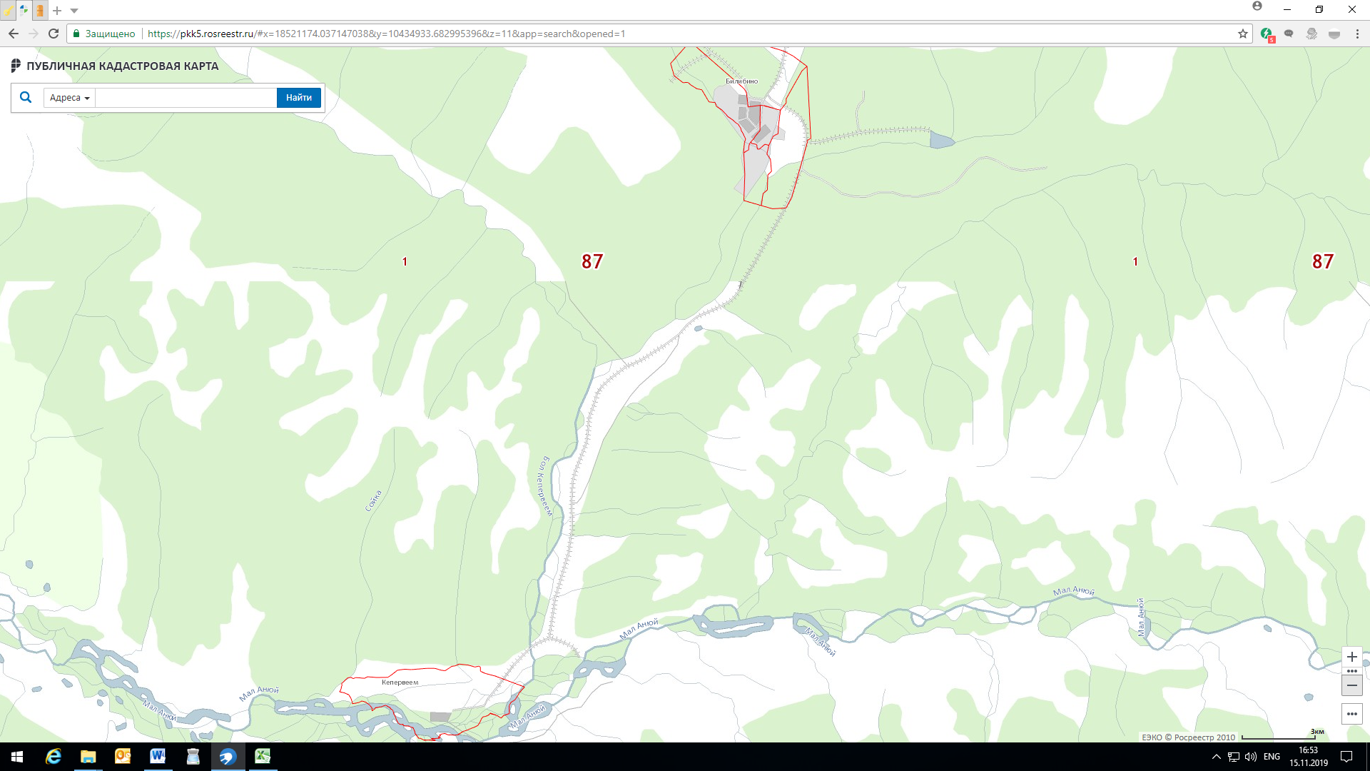
Рисунок 13. Зона № 6 Билибино и Кепервеем
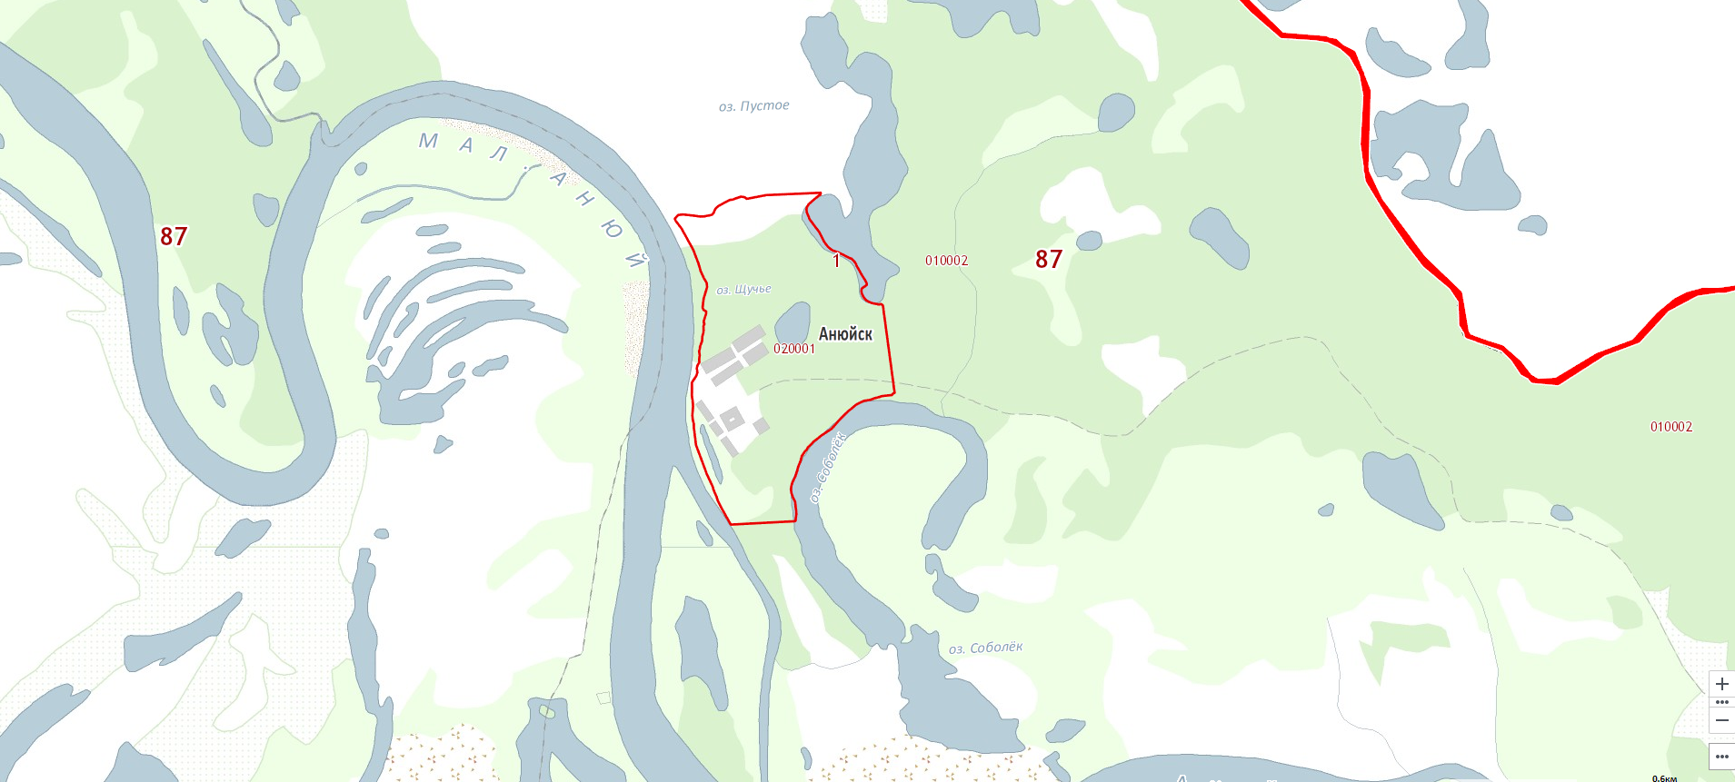
Рисунок 14. Зона № 5 Анюйск

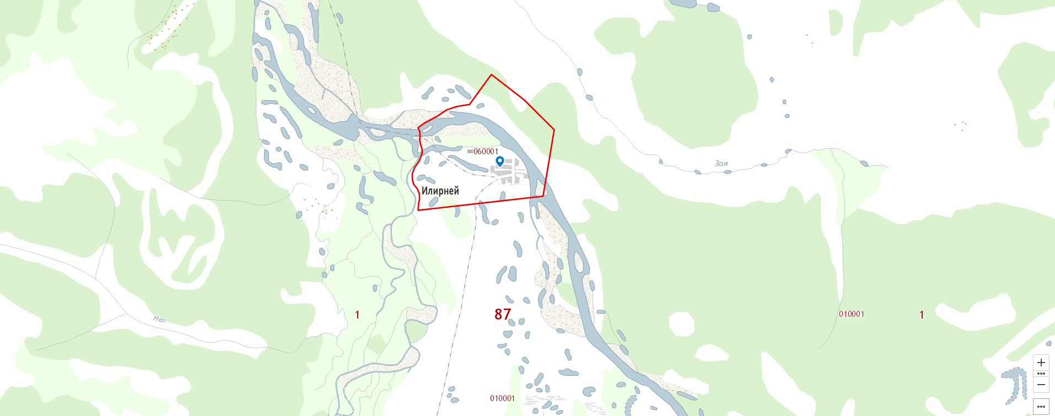
Рисунок 15. Зона № 7 Илирней

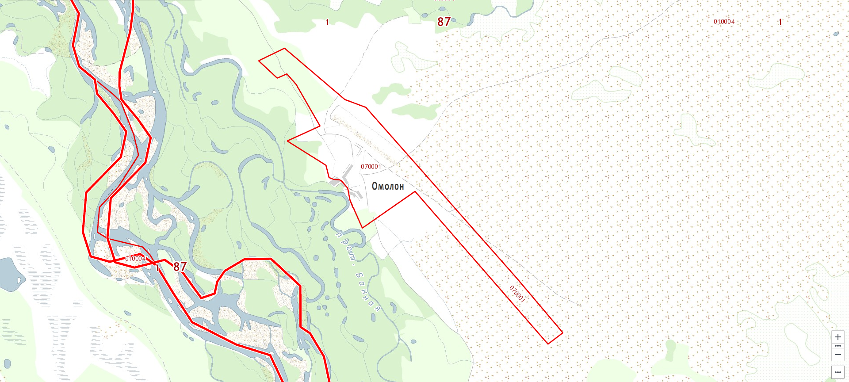
Рисунок 16. Зона № 8 Омолон

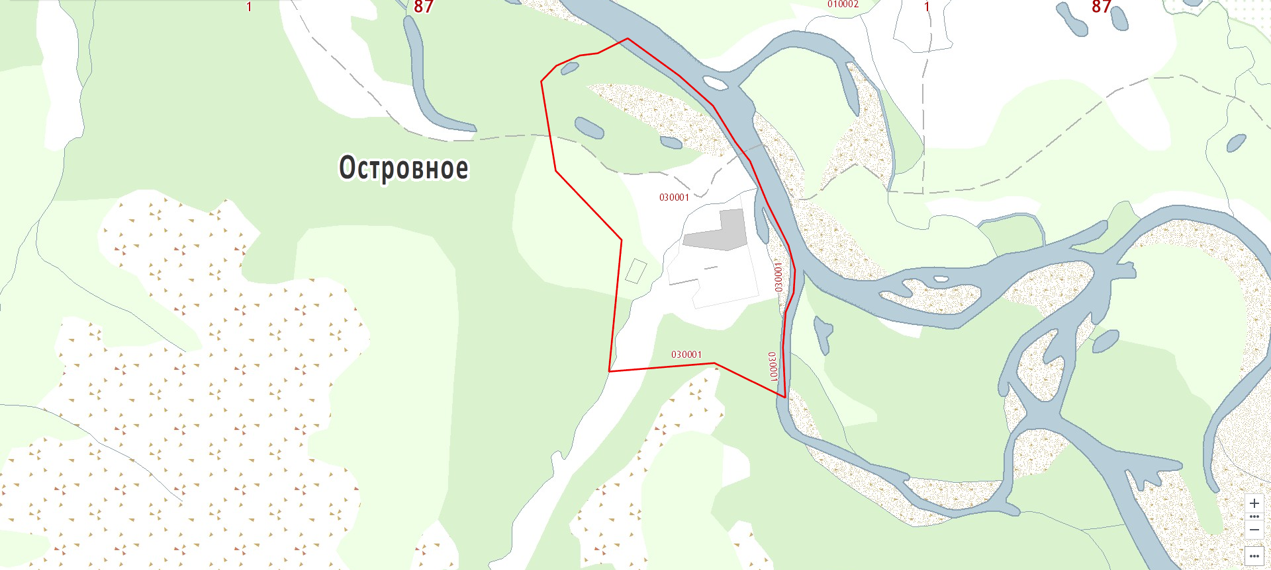
Рисунок 17. Зона № 9 Островное
Региональный оператор ООО «Анадырская транспортная компания» осуществляет деятельность по обращению с твердыми коммунальными отходами на территории городского округа Анадырь (зона деятельности № 10).

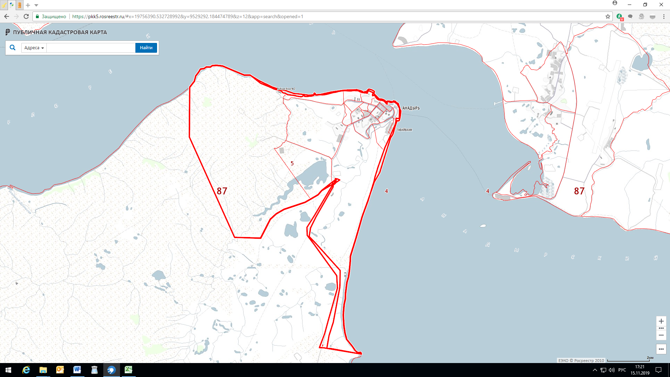
Рисунок 18. Зона № 10 Городской округ Анадырь
Региональный оператор МП «Чаунское районное коммунальное хозяйство» осуществляет деятельность по обращению с твердыми коммунальными отходами в городском округе Певек на территории с.п. Айон (зона деятельности № 11), с.п. Биллингс (зона деятельности № 12), г. Певек (зона деятельности № 13), с.п. Рыткучи (зона деятельности № 14).
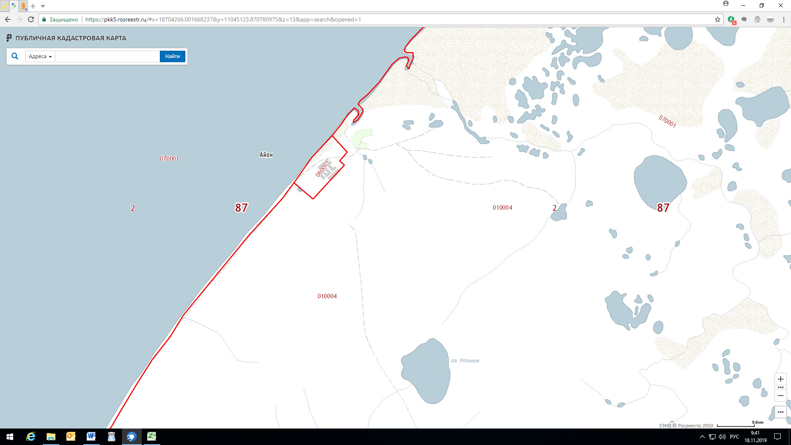
Рисунок 19. Зона № 11 Айон

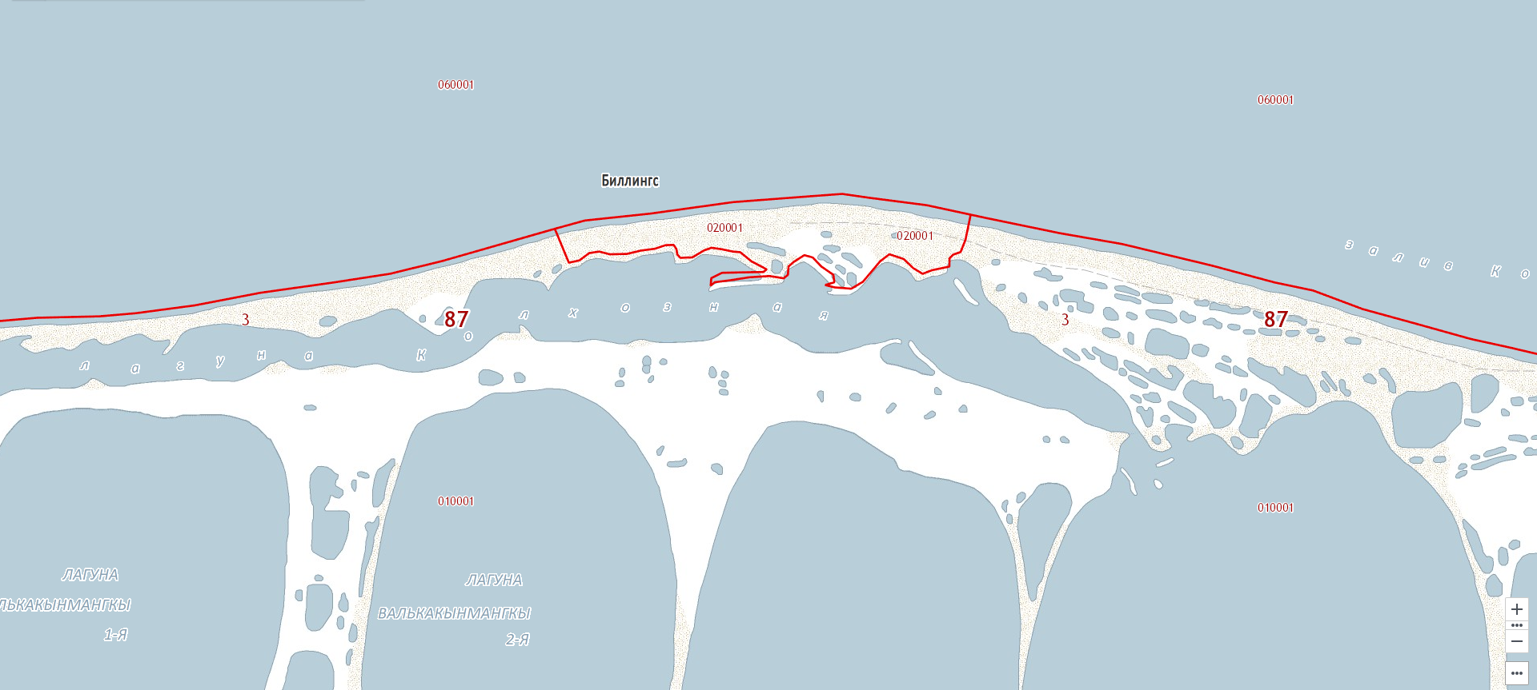
Рисунок 20. Зона № 12 Биллингс
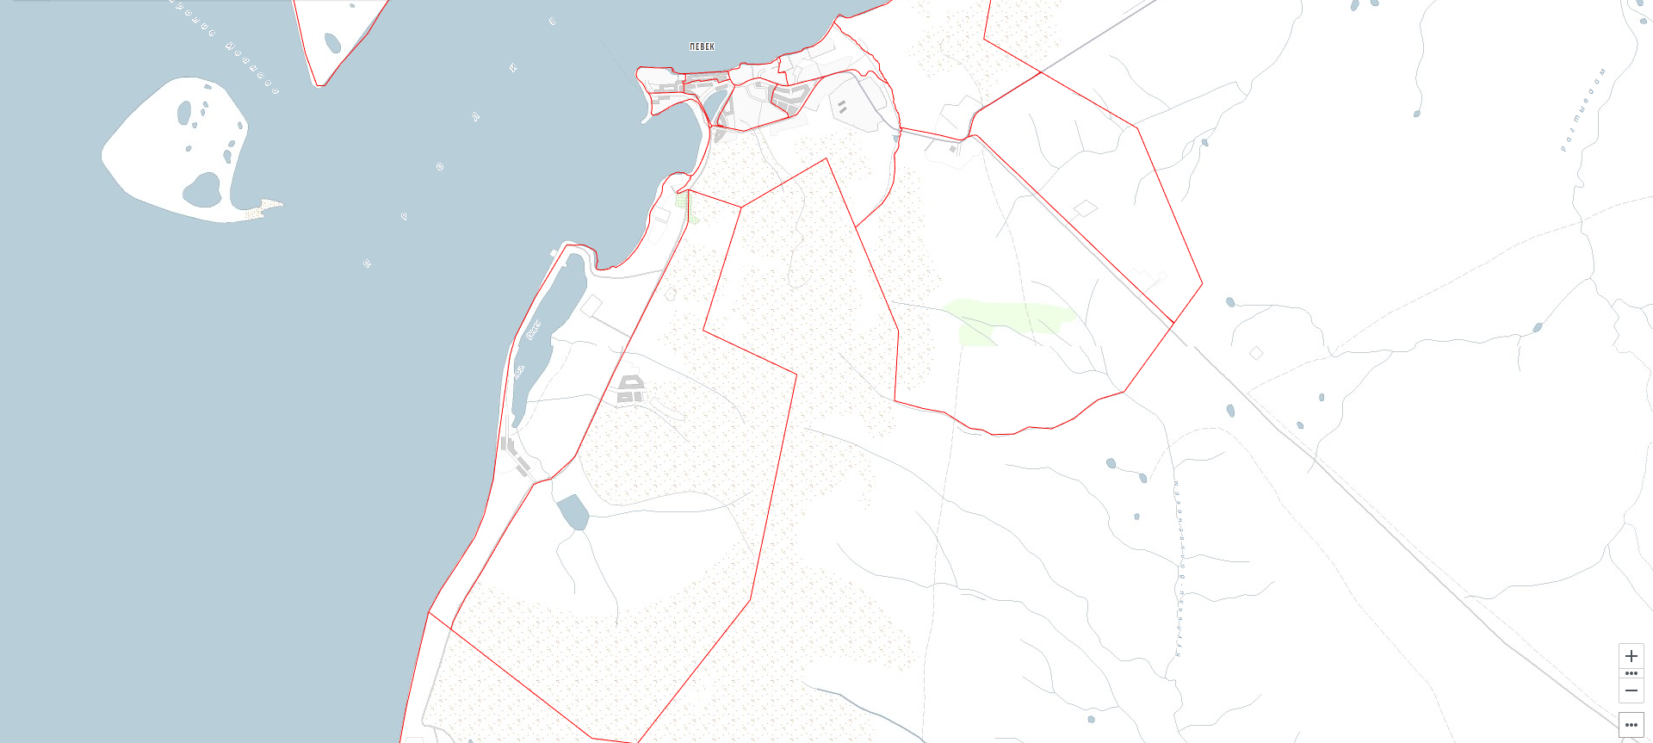
Рисунок 21. Зона № 13 Певек
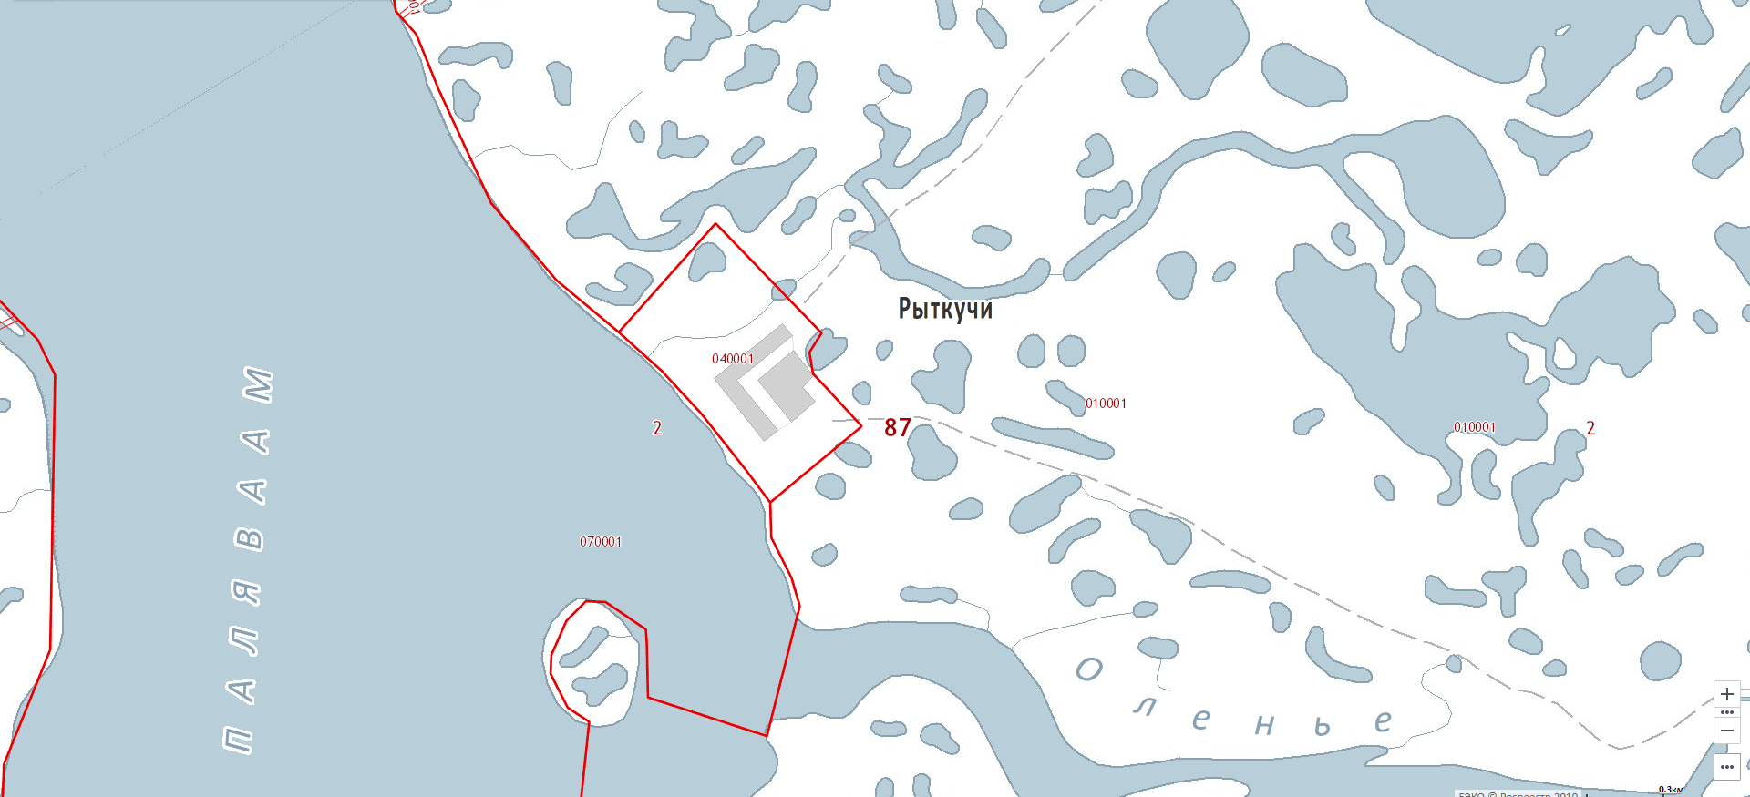
Рисунок 22. Зона № 14 Рыткучи

Региональный оператор ООО «Полигон» осуществляет деятельность по обращению с твердыми коммунальными отходами в Провиденском городском округе на территории г. Провидения (зона деятельности № 15).
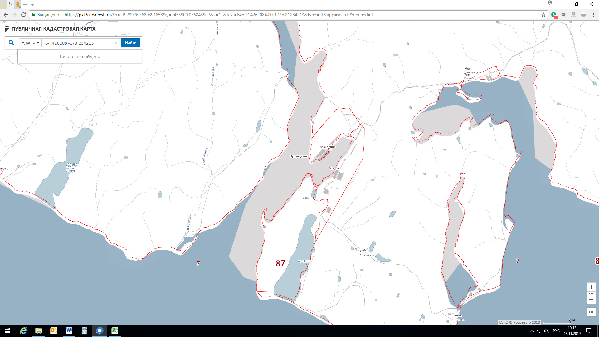
Рисунок 23. Зона № 15 Провидения

В Провиденском городском округе на территории с.п. Нунлигран, с.п. Сиреники (зона деятельности № 16), с.п. Энмелен (зона деятельности № 17), с.п. Янракыннот, с.п. Новое Чаплино (зона деятельности № 18) региональные операторы отсутствуют на момент утверждения территориальной схемы.
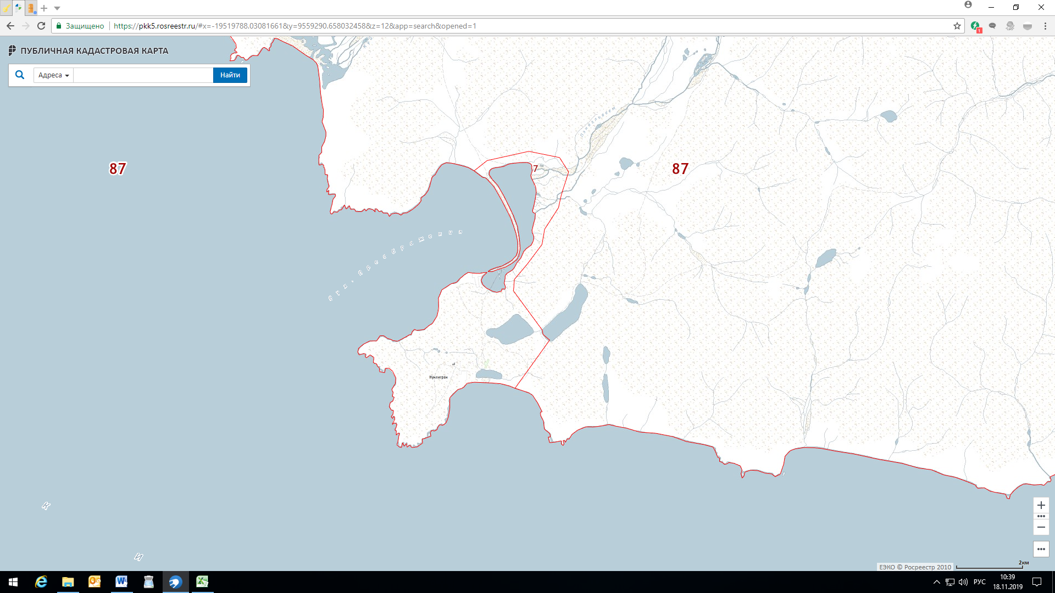
Рисунок 24. Зона № 16 Нунлигран
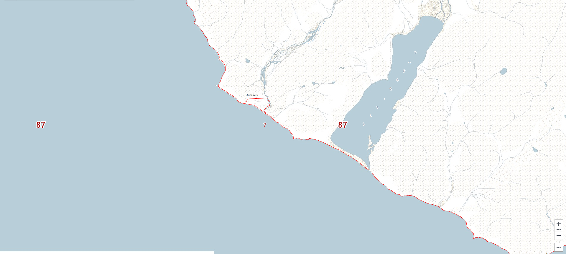
Рисунок 25. Зона № 16 Сиреники
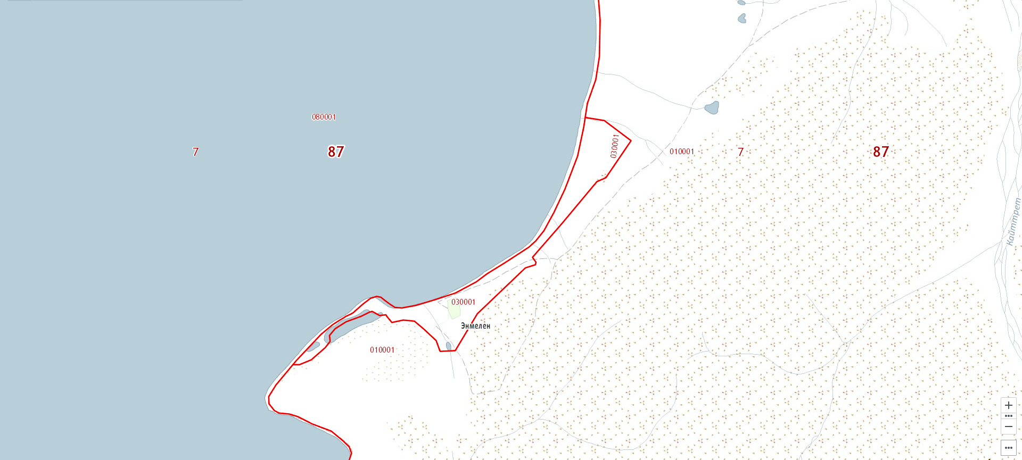
Рисунок 26. Зона № 17 Энмелен
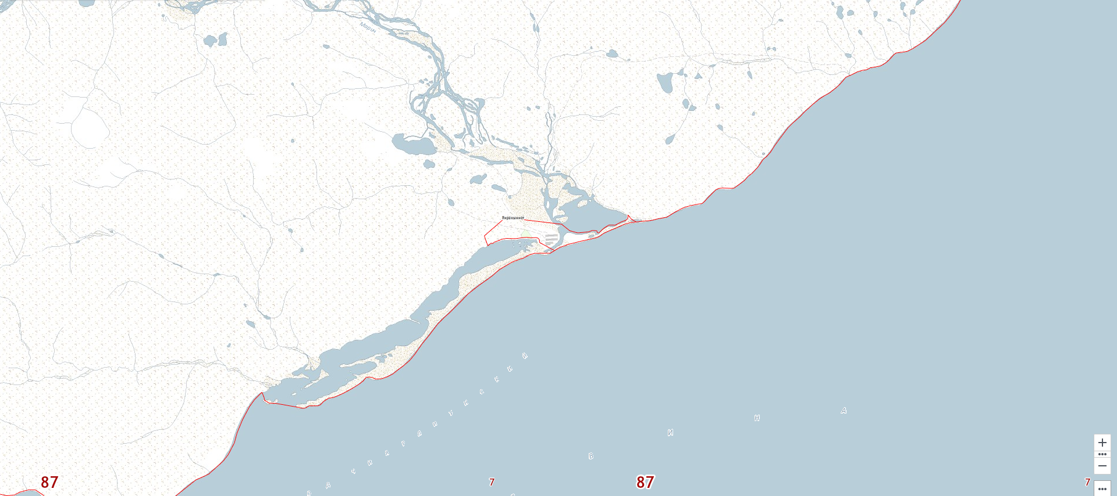
Рисунок 27. Зона № 18 Янрыкыннот
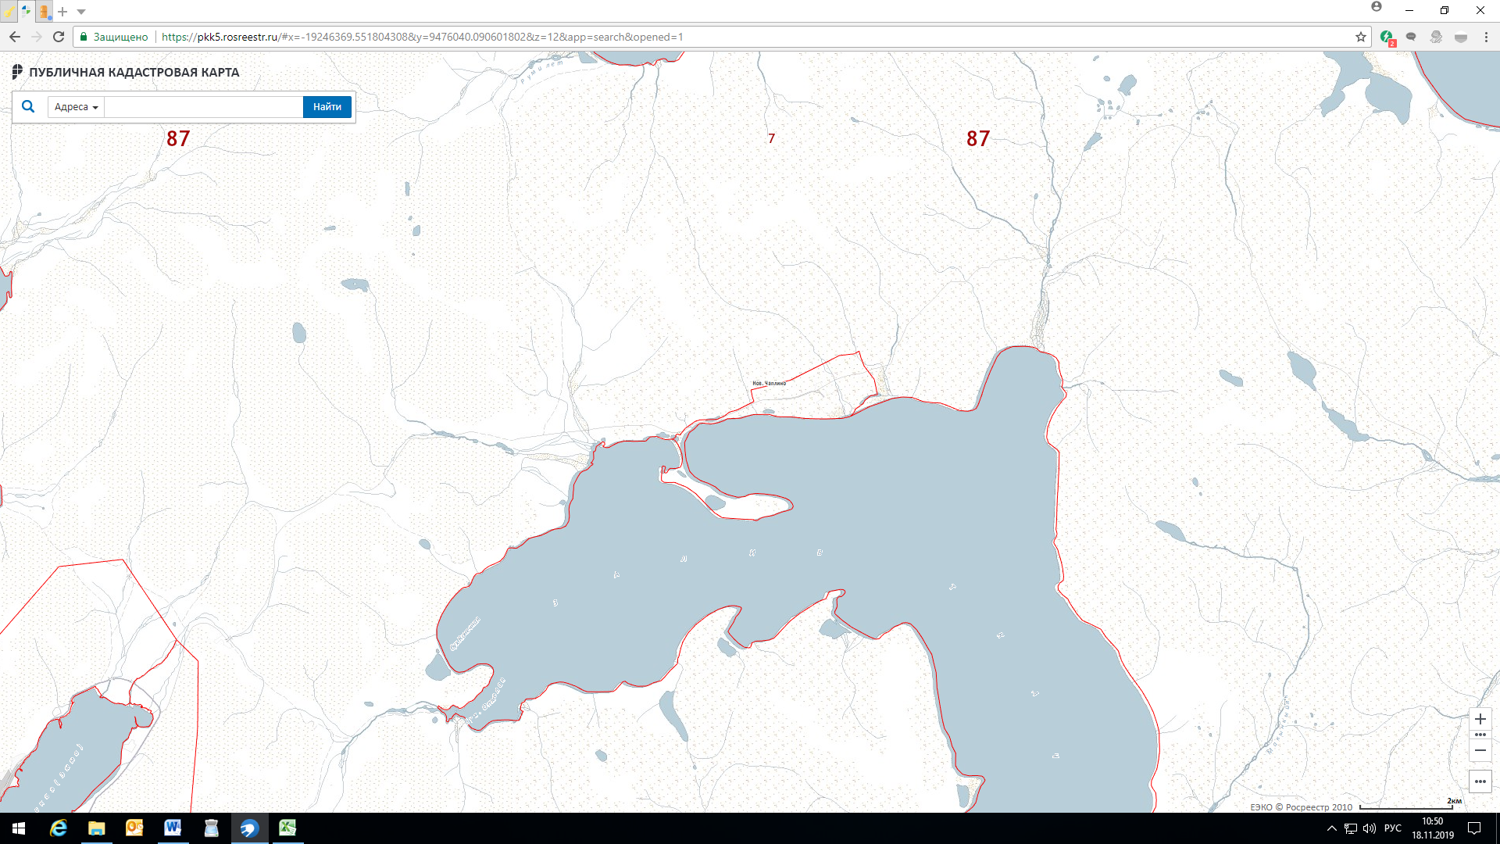
Рисунок 28. Зона № 18 Новое Чаплино

Региональный оператор МУП ЖКХ «Иультинское» осуществляет деятельность по обращению с твердыми коммунальными отходами в городском округе Эгвекинот на территории г. Эгвекинот, с.п. Амгуэма, с.п. Конергино, с.п. Уэлькаль (зона деятельности № 19), с.п. Ванкарем (зона деятельности № 20), с.п. Нутепельмен (зона деятельности № 21), с.п. Рыркайпий, с.п. Мыс Шмидта (зона деятельности № 22).

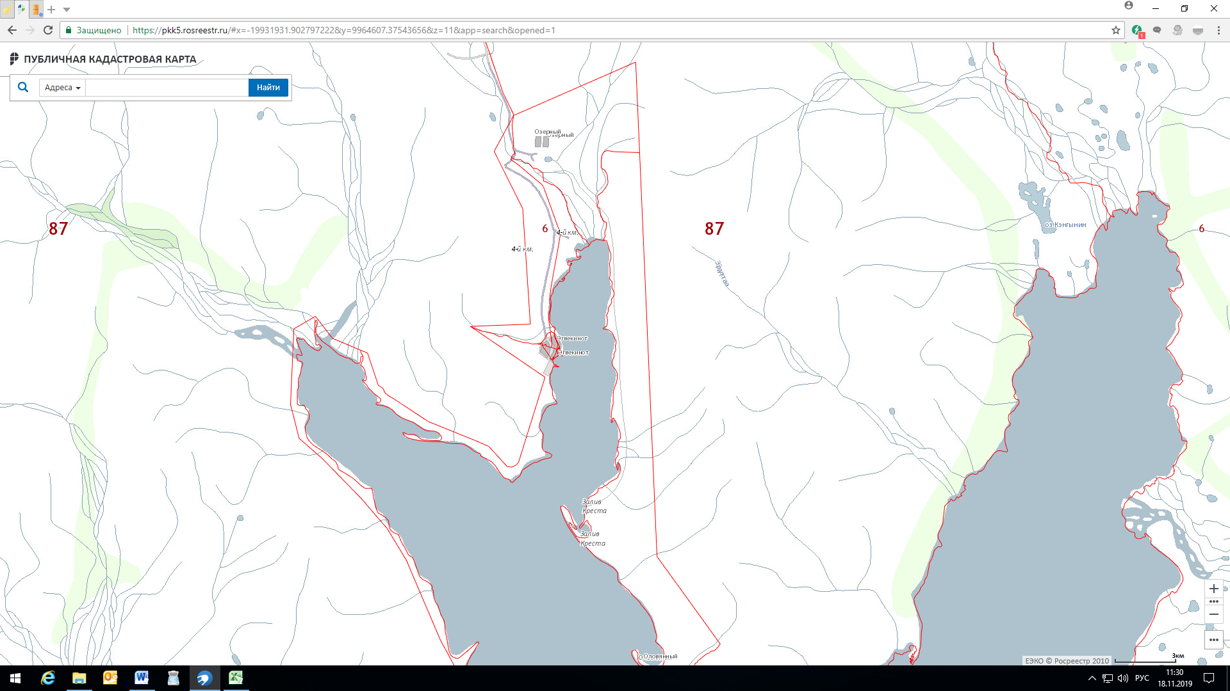
Рисунок 29. Зона № 19 Эгвекинот
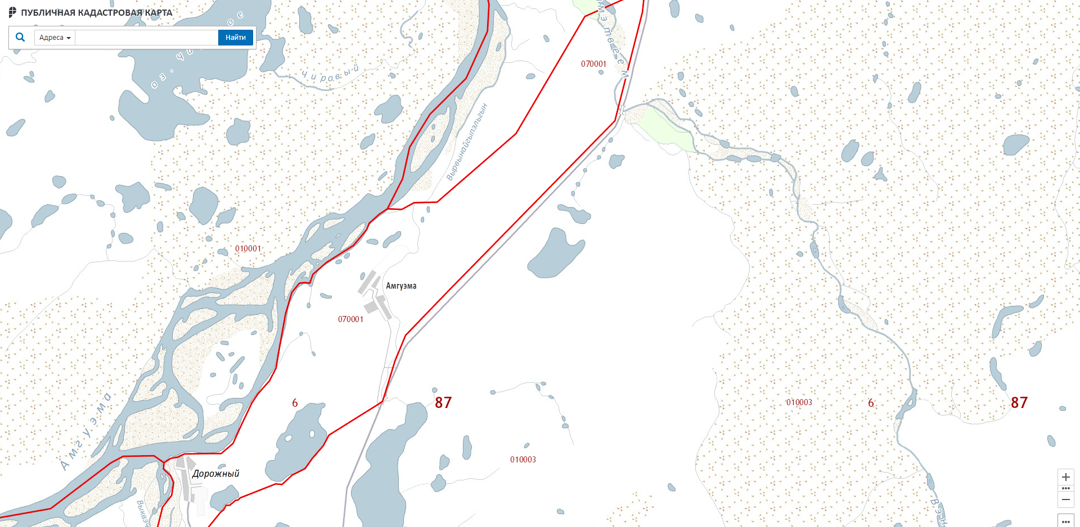
Рисунок 30. Зона № 19 Амгуэма
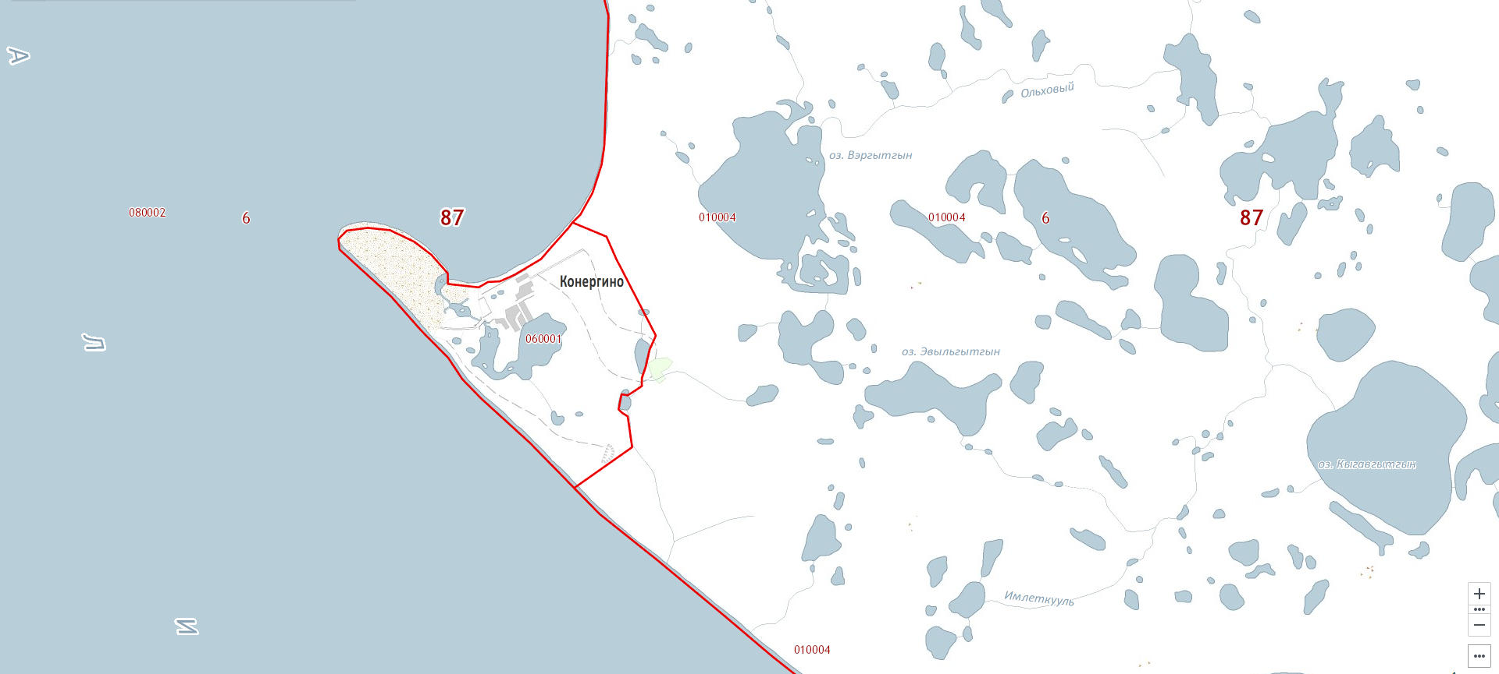
Рисунок 31. Зона № 19 Конергино
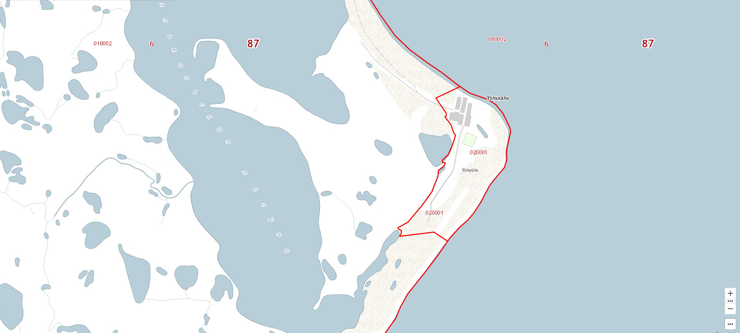
Рисунок 32. Зона № 19 Уэлькаль
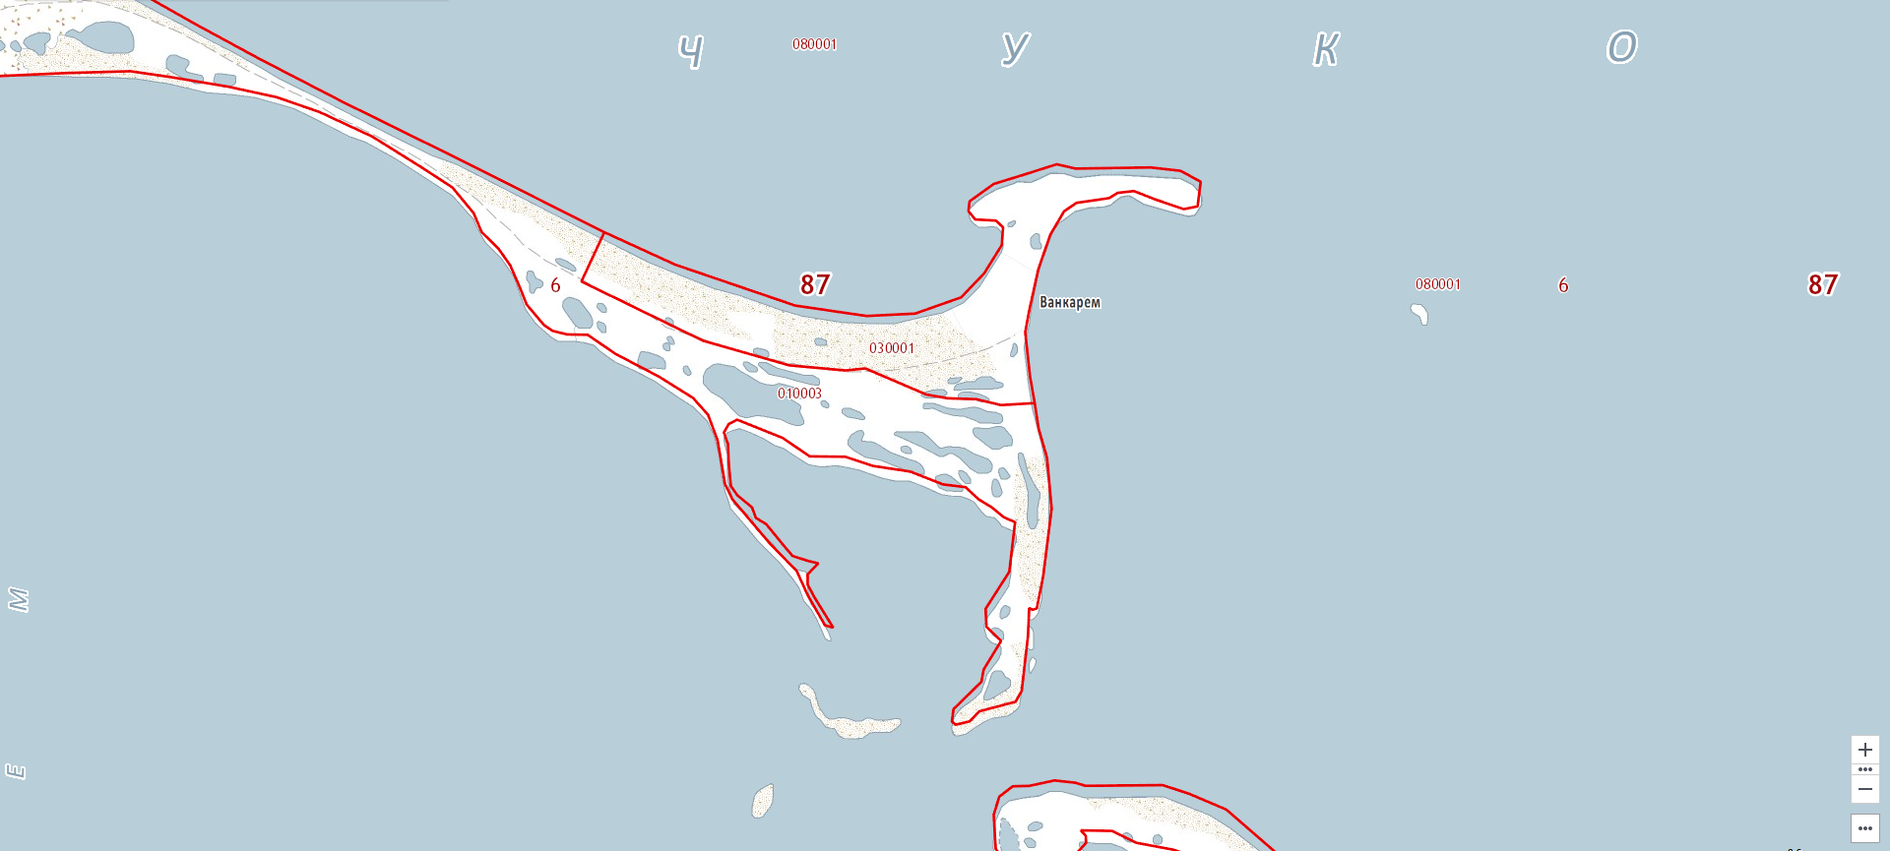
Рисунок 33. Зона № 20 Ванкарем
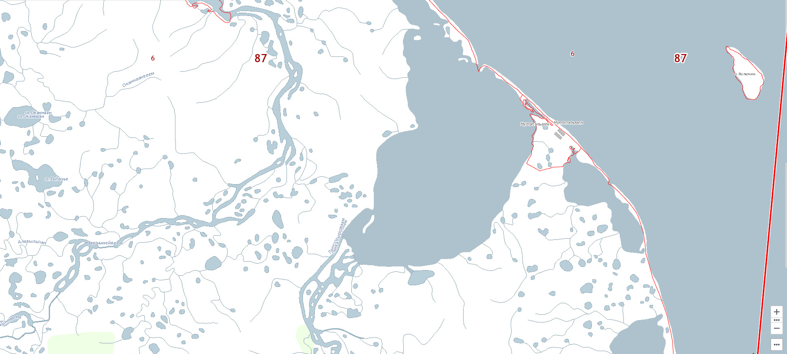
Рисунок 34. Зона № 21 Нутепельмен
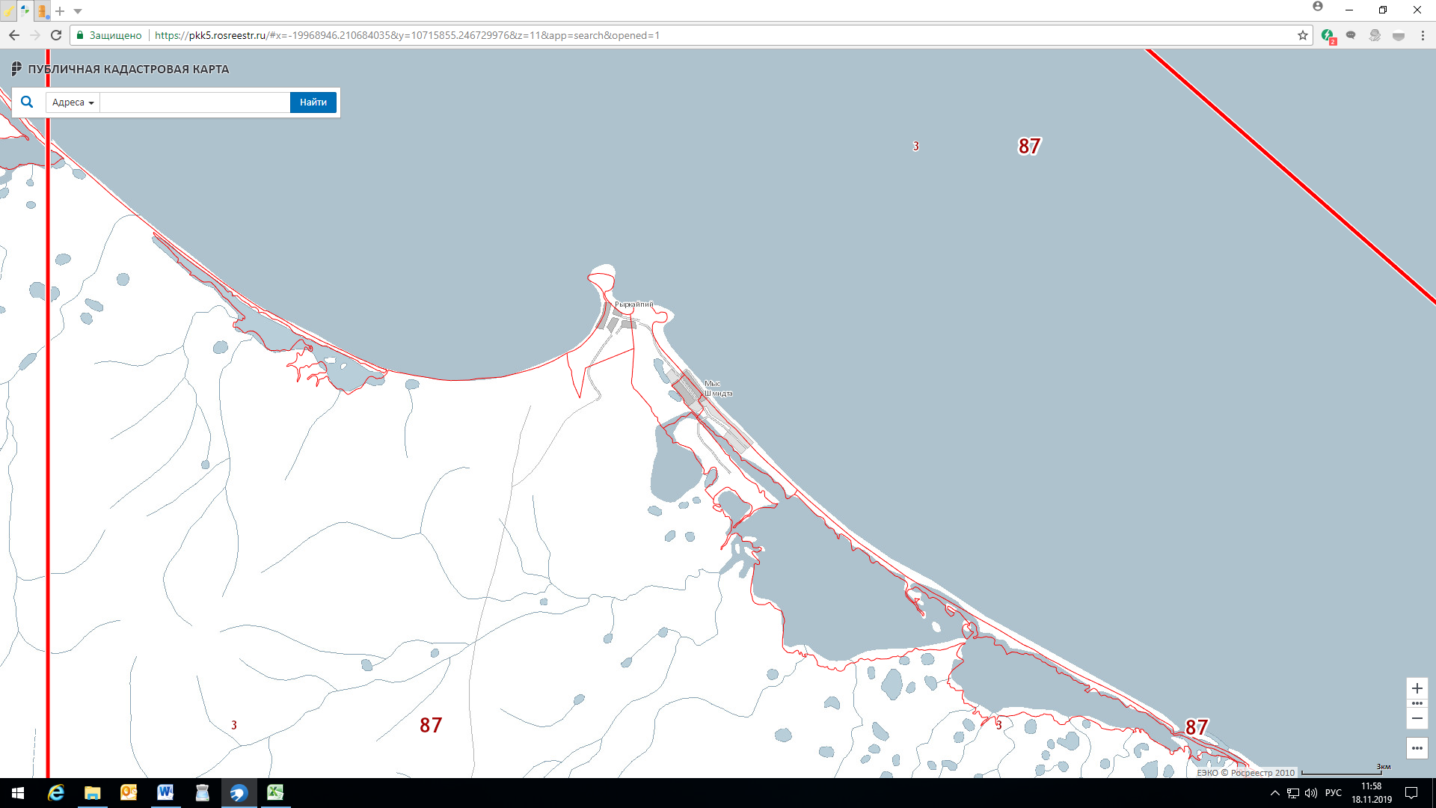
Рисунок 35. Зона № 22 Рыркайпий (Мыс Шмидта)
Региональный оператор МУП «Айсберг» осуществляет деятельность по обращению с твердыми коммунальными отходами в Чукотском муниципальном районе на территории с.п. Лаврентия, с.п. Лорино (зона деятельности № 23), с.п. Нешкан, с.п. Энурмино, с.п. Инчоун, с.п. Уэлен (зона деятельности № 24).
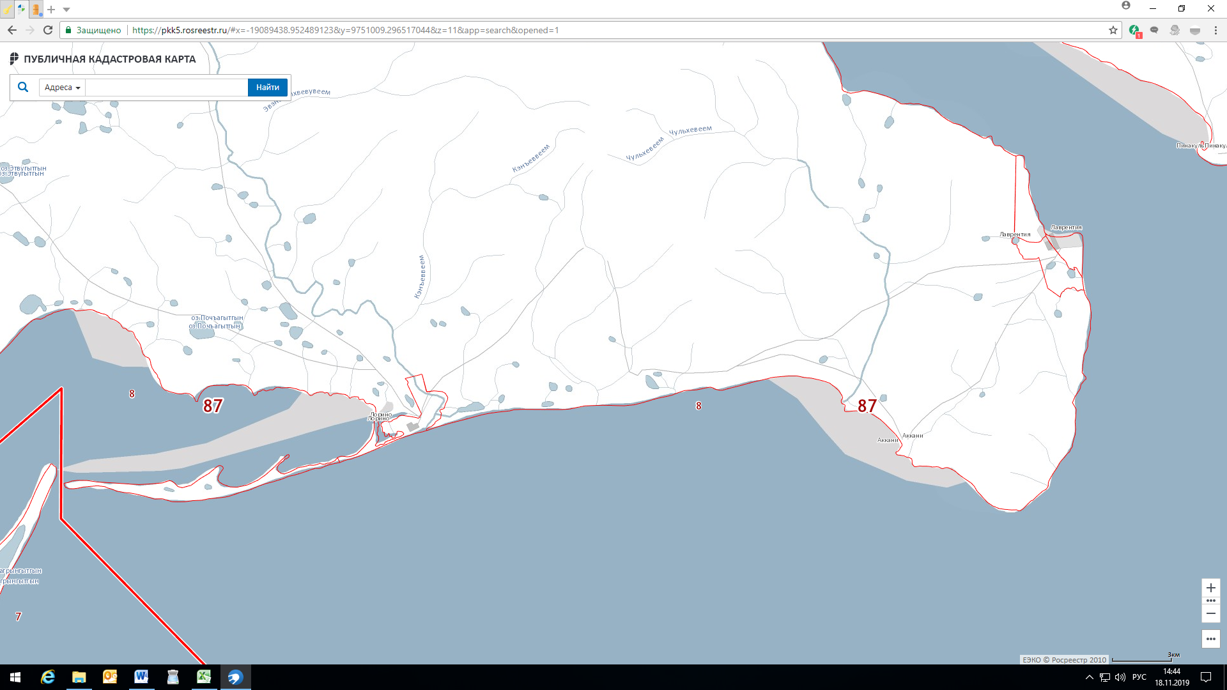
Рисунок 36. Зона № 23 Лаврентия и Лорино

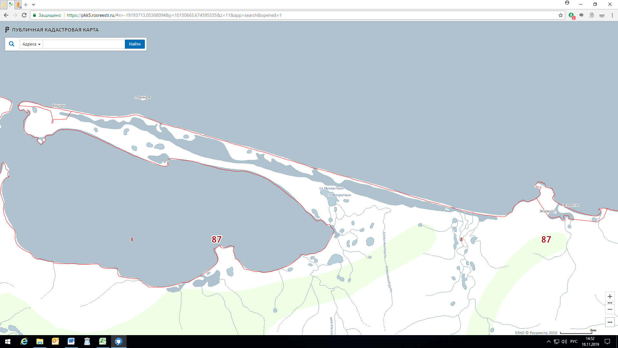
Рисунок 37. Зона № 24 Нешкан и Энурмино

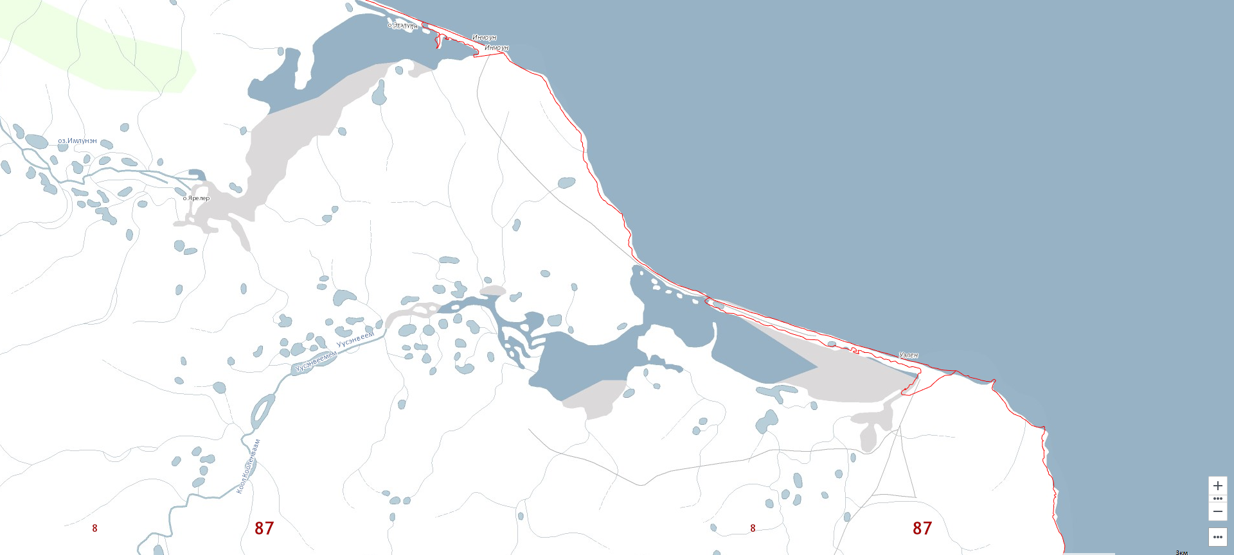
Рисунок 38. Зона № 24 Инчоун и Уэлен

